**Военная игра, посвященная 23 февраля в МБДОУ «Детский сад ст. Новый Перелюб». Сценарий с фото**

**Цель:**

- воспитать чувство гордости, благодарности и уважения к российской армии, любви к родине;

**Задачи:**

- пропаганда здорового образа жизни;

- укрепление здоровья детей, вовлечение их в систематические занятия физической культурой;

- формирование чувства долга и любви к отечеству, уважения к ветеранам и тем, кто служит, воспитания чувства патриотизма;

- способствовать психологическому сближению детей и родителей, развитию положительных эмоций, чувства взаимопомощи;

- воспитание волевых качеств.

- развивать выдержку, выносливость, воображение, кругозор;

- воспитывать соревновательные качества, чувства взаимовыручки, поддержки;

- обеспечить высокую двигательную активность детей.

**Оборудование:**

Банданы, как элемент военной одежды; 2 рюкзака, пластиковые бутылочки, обручи, бумажные самолеты, 2 барабана. 4 куба для переправы, 2 военных пакета с «секретной» информацией, 2 собачки – игрушки, 10 маленьких мячей, покрывало, для сбора рюкзака: консервы, галеты, бинокль, пистолет, кружки, чашки, ложки.

- Ход мероприятия

Дети с флажками заходят в зал, выстраиваются на ковре.

**ТИМУР** :

– Отряд, равняйсь, смирно!

На праздничный голос торжественной меди

Мы в марше печатаем шаг строевой.

И празднично солнце огромное светит

И праздничный ветер летит над страной!

**ПЕСНЯ «БУДУЩИЙ СОЛДАТ»**

Россия огромная страна .  
В ней армия отважна и сильна   
Мальчишки смелые растут.   
И вовремя на помощь ей придут 

Припев:   
Мы только немного подрастем   
Мы в армию российскую пойдем   
Мы будем доблестно служить   
И Родиной мы будем дорожить   
  
Мальчишка – будущий солдат   
И хода нет ему назад   
Мальчишка – будущий герой   
И за друзей всегда горой   
  
Припев.

**Полина:**

– Оттого мы любим с детства

Этот праздник в феврале

Слава Армии Российский!

Самой мирной на Земле!

**Исполняется песня «БРАВЫЕ СОЛДАТЫ»**

1.Бравые солдаты с песнями идут

А мальчишки следом радостно бегут.

Эх!Левой!Левой!С песнями идут

А мальчишки следом радостно бегут.

2.Хочется мальчишкам в армии служить

Хочется мальчишкам подвиг совершить.

Эх!Левой!Левой!В армии служить

Хочется мальчишкам подвиг совершить.

3.Храбрые мальчишки нечего тужить

Скоро вы пойдёте в армию служить.

Эх!Левой!Левой!Нечего тужить

Скоро вы пойдёте в армию служить.

4. Будете границы зорко охранять

Будете на страже Родины стоять.

Эх!Левой!Левой!Зорко охранять

Будете на страже Родины стоять.

**Кирилл**

День нашей армии сегодня,

И ей уже немало лет. Привет защитникам народа! Российской армии…ВСЕ: **Привет!**

**Алина.**

Родная армия сильна, В боях - непобедима. На страже родины она. Стоит несокрушимо. Мы любим армию свою, Она большая сила. Она бесстрашная в бою, Всех недругов разбила.

***Исполняется песня «Мы шагаем как солдаты»***

Мы мальчишками отважными растём  
Придёт время все мы в армию пойдём  
Будем Родину надёжно охранять  
Чтобы люди в ней могли спокойно спать  
Припев:  
А пока мы шагаем как солдаты  
Все мы дружные и смелые ребята  
Раз два левой, мы идём  
Да ещё красиво слажено поём  
Раз два левой, мы идём  
Да ещё красиво слажено поём  
  
Чтобы нам на страже Родины стоять  
Организм свой надо строго закалять  
Чтоб зарядка и прогулка каждый день  
не хотелось закалять бы свою лень  
Припев:

**Ксения**

Когда лежит на речках лед,

И вьюга мчится вдаль.

Чудесный праздник нам несет

Задумчивый февраль.

Наступит праздник всех солдат,

Защитников, бойцов.

Поздравить каждый будет рад

И дедов и отцов.

**Соня**

Праздник есть у нас один:

Этот праздник – день мужчин, День защитников, солдат,

Поздравленью каждый рад!

 Нарисуем вертолеты

Пушки, танки, самолеты,

И пройдем военным шагом

Под большим красивым флагом.

Даниэль

Нашей армии российской

День рождения в феврале!

Слава ей, непобедимой!

Слава миру на земле!

Трубы громкие поют,

Нашей армии ***Все: салют!***

**Полина**

Мимо сада, мимо дома

Он шагает раз-два, три!

На российского солдата

С уважением смотри!

Российский воин бережёт

Родной страны покой и славу.

Он на посту, и наш народ

Гордится армией по праву.

Спокойно дети пусть растут

В Российской солнечной Отчизне.

Он охраняет мир и труд,

Спокойный труд во имя жизни.

**Кирилл**

Наша армия родная

И отважна, и сильна.**.**

Никому не угрожая,

Охраняет нас она.

Жаль, что мы пока не можем

На параде выступать

Но сегодня будем тоже

Славный праздник отмечать.

Очень любим все мы с детства

Этот праздник в феврале

Слава армии Российской!

Самой мирной на земле!

**Все**. Слава! Слава! Слава

**А, сейчас, исполним песню «Дружба крепкая»**

Дружба крепкая не сломается,  
Не расклеится от дождей и вьюг.  
Друг в беде не бросит,  
Лишнего не спросит -  
Вот что значит настоящий,  
Верный друг!  
  
Друг в беде не бросит,  
Лишнего не спросит -  
Вот что значит настоящий,  
Верный друг!  
  
Мы поссоримся - и помиримся,  
"Не разлить водой!" - шутят все вокруг.  
В полдень или в полночь  
Друг придет на помощь -  
Вот что значит настоящий,  
Верный друг.  
  
В полдень или в полночь  
Друг придет на помощь -  
Вот что значит настоящий,  
Верный друг.  
  
Друг всегда меня сможет выручить,  
Если что-нибудь приключится вдруг.  
Нужным быть кому-то  
В трудную минуту -  
Вот что значит настоящий,  
Верный друг.  
  
Нужным быть кому-то  
В трудную минуту -  
Вот что значит настоящий,  
Верный друг.

Здравия желаю, дорогие ребята! Здравия желаю, уважаемые взрослые!

Я рада видеть сильных, смелых, бодрых детей и родителей готовых принять участие в настоящей военной игре!

На защиту Родины

В дождь и снегопад,

Каждый день выходит

Доблестный солдат!

Совсем скоро наши мальчишки подрастут и  займут место тех, кто сейчас защищает  Родину.  Они будут настоящими солдатами, воинами. Ребята, а вы знаете, что военных профессий очень много? Чтобы вспомнить их, мы начинаем свою военную игру, в которой нам потребуется выполнять серьезные боевые задания.  Желающих девочек мы тоже приглашаем, так как много женских военных профессий.

Начинаем состязания -

военные соревнования!

Давайте все дружно поприветствуем друг друга троекратным - «Ура! »

К военным  играм готовы? Приказ: взять  военные банданы  и  марш на построение!

Главное – дисциплина и точность выполнения приказов. Итак, в колонну друг за другом раз-два!  Шагом марш  – покажите себя, свою готовность, свою уверенность!

*(дети маршируют под музыку и перестраиваются)*

Вольно!  (присесть на стульчики)

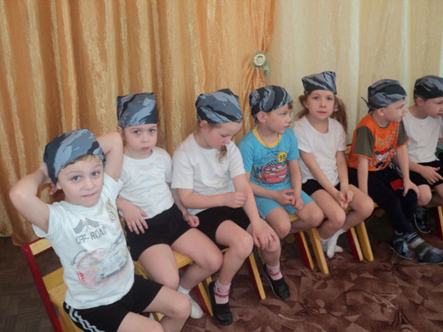

А теперь – первое боевое задание:

**1. «Пограничники»**

Они охраняют нашу границу, и помогают им верные друзья собаки. У нас еще только щенки, их еще надо учить, и ваша задача, вместе со служебной собакой, преодолеть препятствия и привести в штаб нарушителя границы

*(преодолеть препятствия с маленькой собачкой –игрушкой в руках, и взять «в плен» кого-нибудь из зрителей-болельщиков)*

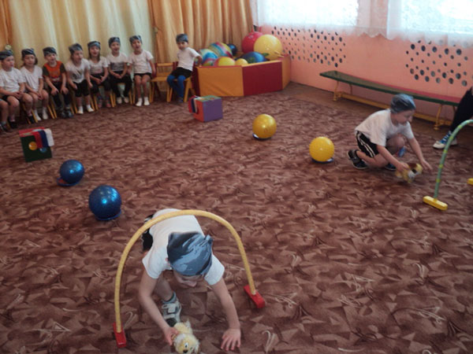

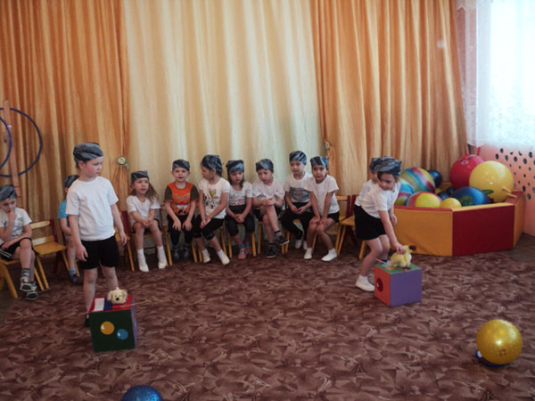

**2. «Разведчики»**

Главная их задача – узнать планы врага, чтобы он не застал нашу армию врасплох,  и доставить в военный штаб секретную информацию. Разведчикам почти всегда нужна маскировка, у нас это будет покрывало.

*(проползти под покрывалом , взять письмо и также вернуться «в штаб»)*

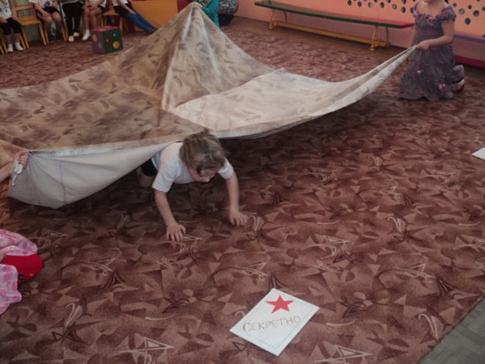

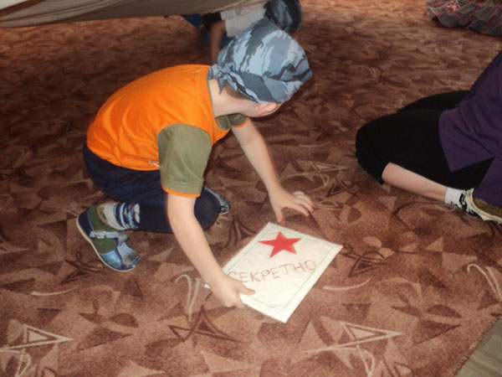

**3.  «Саперы»**

У них сложная и конечно тоже опасная работа – найти и обезвредить мины! У нас мины – бутылочки, вам придется их найти с закрытыми глазами, а чтобы обезвредить, нужно открутить крышку

*(задача – кто больше)*

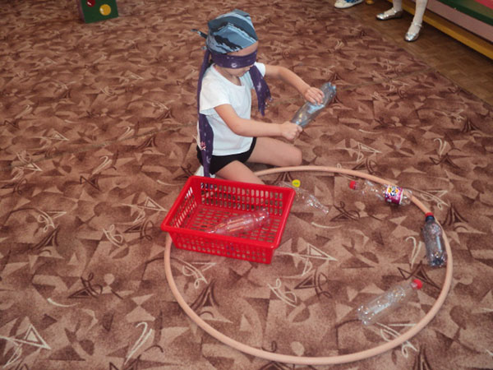

Конечно, в армии солдаты не только воюют и тренируются, они еще и отдыхают, ходят в увольнение и на танцы!

Предлагаю всем выйти и потанцевать с нашими героями!

*(Танец по выбору)*

**4. «Артиллеристы»**

А вы знаете, в каких  военных профессиях нужна меткость? (чтобы бросать гранаты, морякам на кораблях, летчикам, артиллеристам).

А еще очень важно уметь сбивать вражеские самолеты, чтобы они не бомбили города, это задача артиллеристов и их пушек.

Вот и вам предстоит сбить вражеский самолет и почувствовать себя героями

*(вражеский самолет из бумаги  подвешен в середине обруча, снаряды – маленькие мячи)*

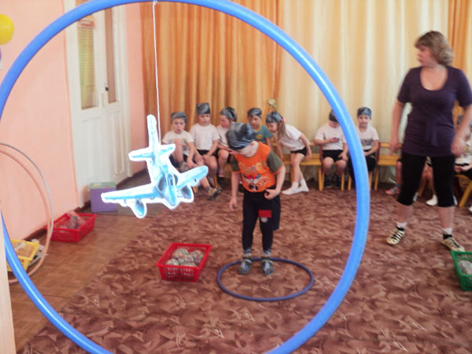

Нести службу нелегко. Солдаты должны быть сильными, выносливыми, уметь переносить тяжести, а это приходится делать постоянно  - и оружие, и раненые солдаты, да один солдатский рюкзак чего стоит!

**5. «Боевая тревога!»**

По команде надо собрать в рюкзак по одному предмету, но здесь есть еще лишний предмет -  внимательный солдат лишнего не возьмет, а все нужное не пропустит. Когда рюкзаки готовы -  промаршировать с ним целый круг!

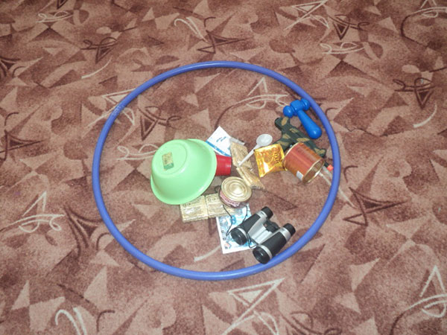

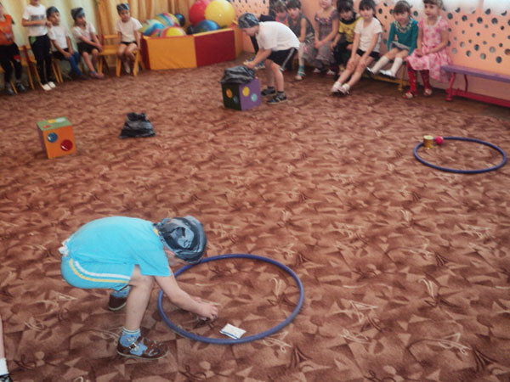

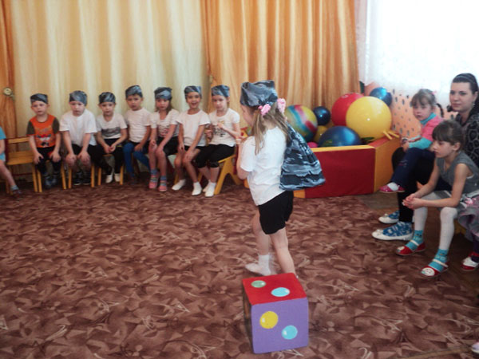

**6. «Помоги товарищам»**

Хороший боец славится не только тем, что он знает, умеет, но и тем, что всегда готов прийти на помощь  товарищу. Не зря армейская мудрость гласит: «Сам погибай, а товарища выручай». Вам нужно очень быстро переправиться через болото по кочкам, и чтоб услышали остальные солдаты, простучать в барабан, в знак того что здесь будет переправа безопасна и вы готовы «прикрыть»

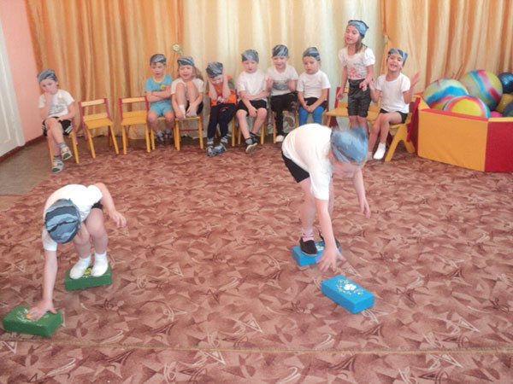

В колонну шагом марш, по команде в шеренгу «Раз -два!»

Завершая  нашу военную  игру,  вот что скажу:

Знаем теперь, что вы достойны

Звания мужского – войны.

Для мужчины дело чести –

Защищать отечество!

Пусть не все получилось сразу, но можно с уверенностью сказать, что все достойно справились с трудным испытанием. Вы заслужили настоящие военные медали!  Благодарю за службу!

**Поздравим друг друга троекратным «Ура!»**

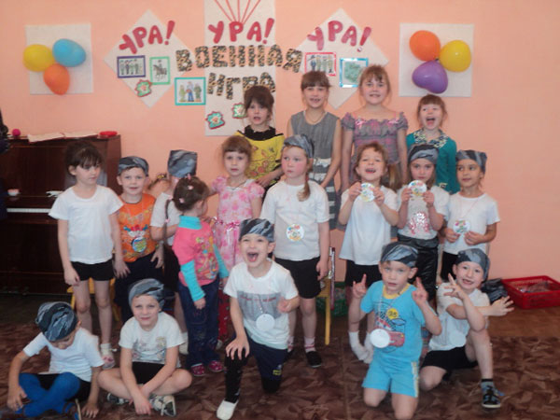

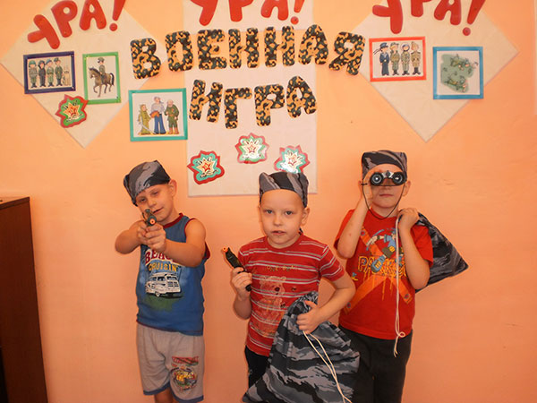

**Ведущий**: Молодцы! И папы и дети оказались достойными похвал и поздравлений.   
Остаётся пожелать, чтобы вы всегда оставались такими же   
жизнерадостными и дружными!   
А сейчас мы исполним песню! ***« Я РИСУЮ»***

Я рисую город без войны,   
улицы без танков и без пушек,  
чтоб не знать нам горя и беды,   
а побольше песен и игрушек.  
Я рисую жёлтые цветы,   
чтобы никогда мы не страдали,  
Воплотились улюдей мечты,  
А деревья пышно расцветали!  
  
ПРИПЕВ  
  
Солнце яркое вокруг!  
Ты мой самый лучший друг!  
Люди милые, будьте мирными!  
Так от солнечных лучей и от солнечных людей  
Мир становится светлей, но мы - добрей!  
  
Я рисую радостных людей  
Всех религий, языков и наций,  
Во дворе играющих детей  
Мирный космос одиноких станций.  
Я рисую XXI век  
Я желаю счастья разным странам.  
Уничтожь оружье, человек,  
Чтобы никогда не плакать мамам!  
  
ПРИПЕВ  
  
Солнце яркое вокруг!  
Ты мой самый лучший друг!  
Люди милые, будьте мирными!  
Так от солнечных лучей и от солнечных людей  
Мир становится светлей, но мы - добрей!

**Вед:** Вот и подошел к концу наш праздник! Мы, все с радостью можем сказать, что наши мальчишки достойны, быть военными и защищать нашу Родину!